1. 特点介绍
2. 开发者角度：低成本、易开发

一方面，由于Html5技术可以向下兼容，即可以兼容Html4及之前的版本，因此原先的Html网页可以很轻松的移植到移动端行程Html5广告，成本低廉。

另一方面，HTML5更新了编码语言，有大量开源库，因此开发人员学习起来更佳快速高效。并且由于统一性强，不再沿用传统的数据分发渠道，因此维护起来更加爱轻松灵活。

2．广告主角度：跨平台，交互性，用户体验性强

1. 实现效果功能介绍

1.交互性

由于HTML5新增了<canvas>的表单元素，使得网页内容的呈现形式更为丰富，实现了多媒体交互的特征，可以自动调用音视频，可以实现动态交互。并且，HTML5中还并增加了<video>、<audio>的直接调用，再通过与CSS协作，可以完成绘制矢量图的操作，配合上Canvas，实现图片的移动旋转缩放等常规编辑，大大增加了强了互动性，再加上移动端的三维多媒体效果，可以再实现用户与产品广告的实时交互，带给用户视觉效果上的极致体验。

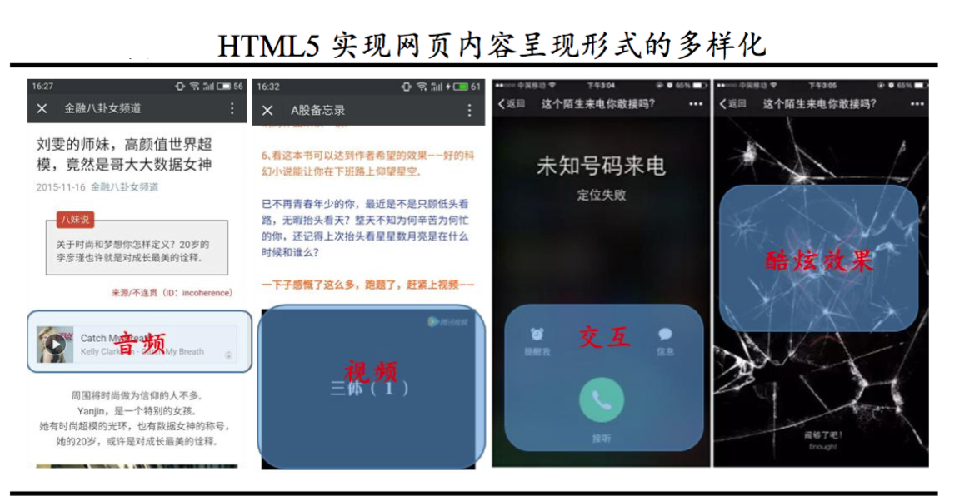

1. 动态性

HTML5广告因为是基于互联网的广告，因此具有很大的灵活性，以下图的嵌入型广告为例。在传统网页中嵌入H5广告，只需要加入一个动态的悬浮窗。这样好处有两点：1、对于开发人员来说，大大的简化了工作量。这个“广告悬浮窗”可以理解为就像PS中在原有图片上加入了一个新的图层。一方面，增加这个“悬浮窗”不会破坏原有的项目工程结构，易于改删，可以满足广告主的各种需求。不像以往的flash、gif等广告文件，一旦修改相当于推到重做。另一方面，这个“悬浮窗”其实相当于一个链接，就是一个可以跳转的图片，从开发流程的角度来说可以由广告主或者美工来提供，开发人员只需提供这样一个接口即可

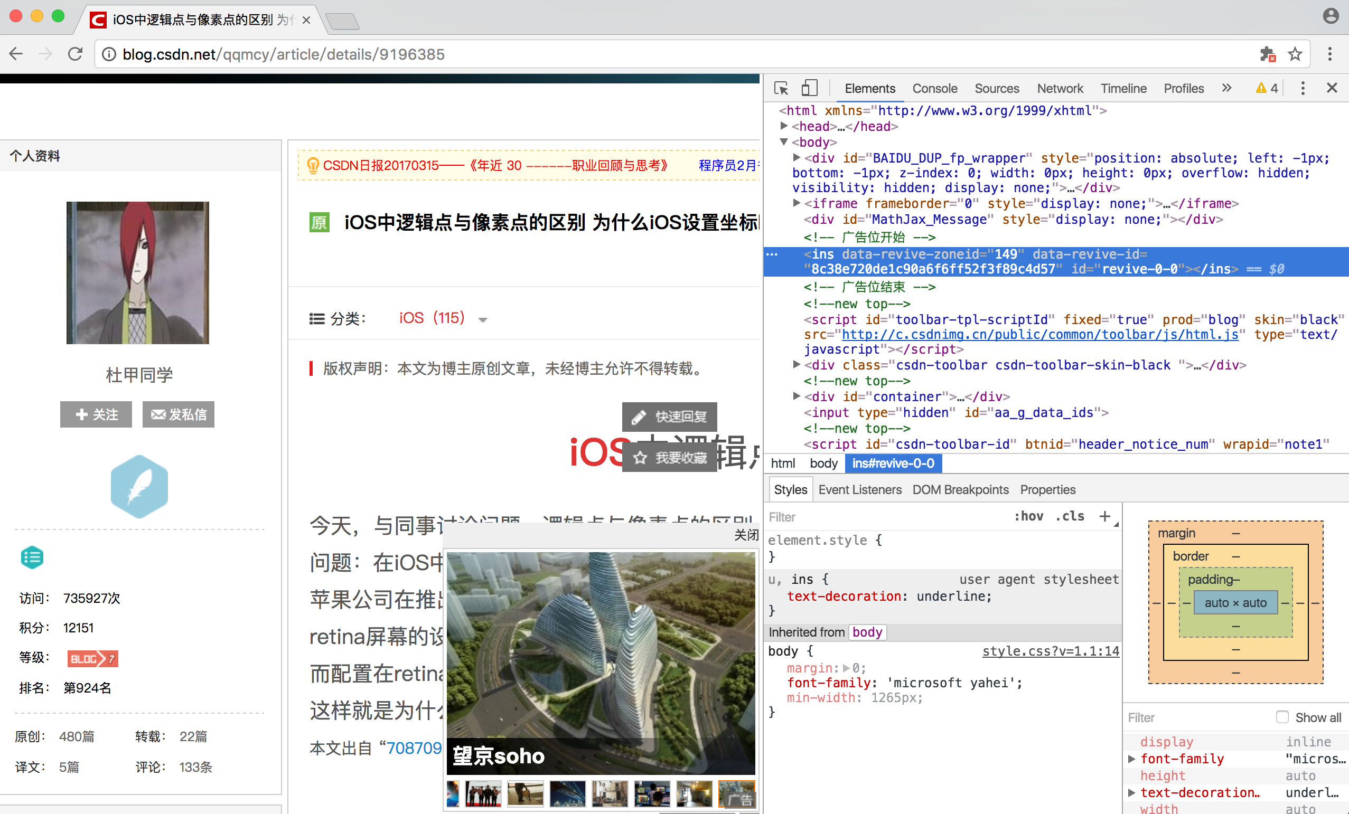

1. 是短发
2. H5的平台介绍